

QUESTÃO DESAFIO

1. **Montar um sistema de locadora de Livros Simples.**

**Atores: 1) Responsável pela ambiente de locação de Livros; 2) Usuário que alugam livros.**

1. **Montar CRUD de cadastro de Usuários**

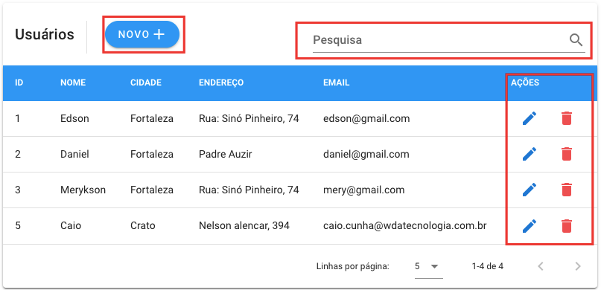*(exemplo)*

*Tela de cadastro:*

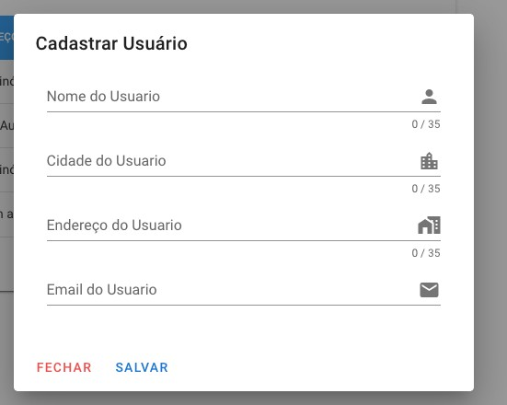

1. **Montar CRUD de cadastro de Editora;**

*(exemplo)*

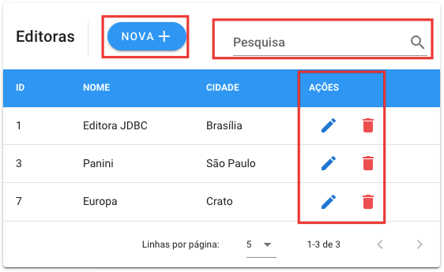

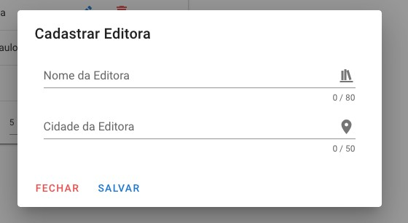*Tela de cadastro:*

1. **Montar CRUD de cadastro de Livro;**

*(exemplo)*

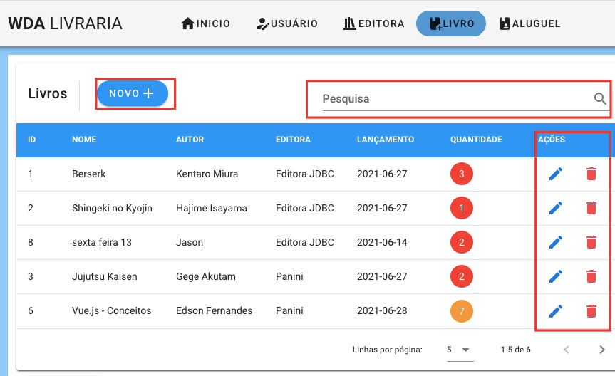

*Tela de Cadastro:*

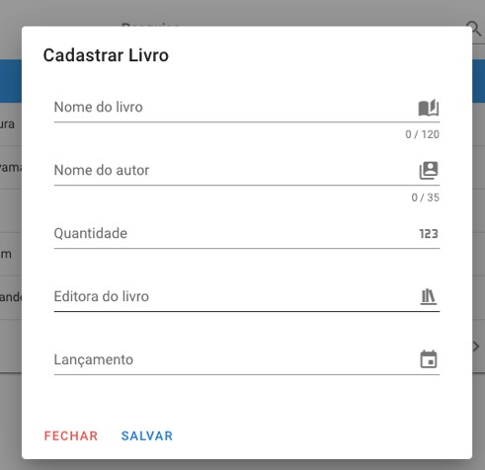

1. **Controle de Acesso.**

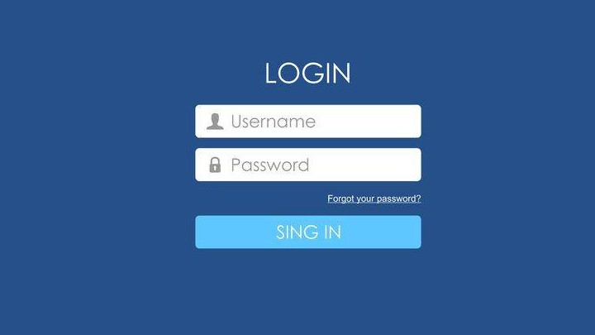*(exemplo)*

1. **Tela de empréstimo de Livros numa grid.**

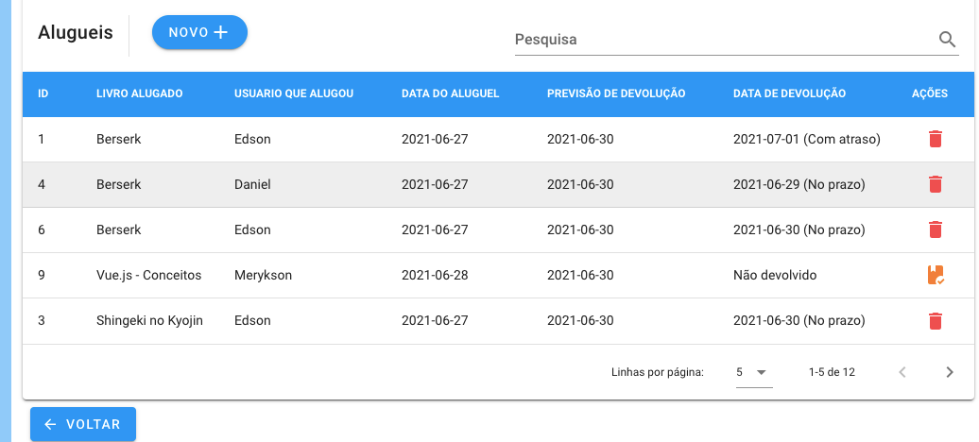*(exemplo)*

*Tela de cadastro:***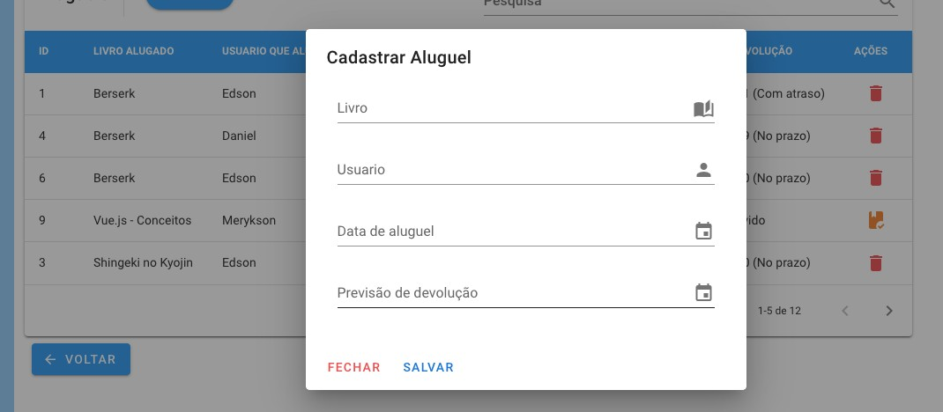**

1. **Dashboard com informações estratégicas (EX: Último aluguel; Livros mais alugados; etc)**

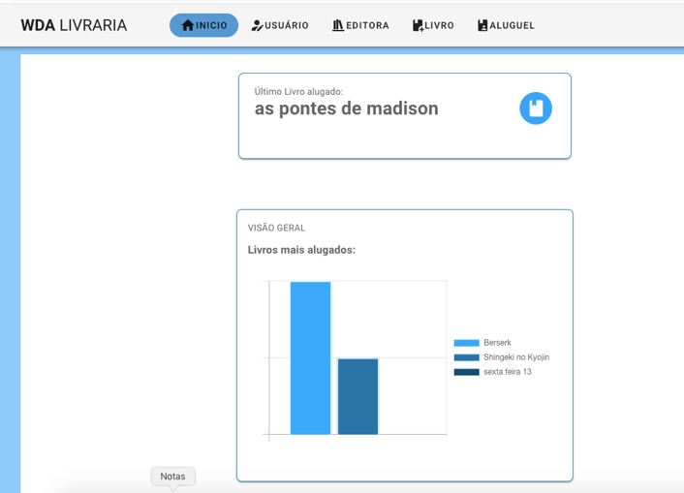*(exemplo)*

Dadas as seguintes tabelas: Livro:

|  |  |  |  |  |
| --- | --- | --- | --- | --- |
| **Cod_livro** | **Nome_livro** | **Editora** | **Autor** | **Lançamento** |
| **12234** | **Banco de Dados** | **2** | **Navathe** | **2002** |
| **13962** | **Redes de Computadores** | **1** | **Deitel** | **2005** |
| **14261** | **Java Prático** | **3** | **Deitel** | **2004** |
| **14903** | **Sistemas Operacionais** | **2** | **Cormen** | **2006** |
| **15529** | **Algoritmos** | **1** | **Cormen** | **2005** |
| **16612** | **Programando em C++** | **2** | **Deitel** | **2006** |

Editora:

|  |  |  |
| --- | --- | --- |
| **Cod_editora** | **Nome_editora** | **Cidade** |
| **1** | **Makron** | **São Paulo** |
| **2** | **Campus** | **Rio de Janeiro** |
| **3** | **Pearson** | **São Paulo** |
| **4** | **Bookman** | **São Paulo** |

Usuário:

|  |  |  |  |  |
| --- | --- | --- | --- | --- |
| **Cod_usuario** | **Nome_usuario** | **Endereço** | **Cidade** | **Email** |
| **101** | **João Lopes** | **Rua A, 190** | **Fortaleza** | **joão@bol** |
| **112** | **Marcelo Silva** | **Av. B, 1200** | **Fortaleza** | **ms@gmail** |
| **123** | **Carlos Aguiar** | **Rua C, 87** | **Fortaleza** | **aguiar@ig** |
| **134** | **Roberta Porto** | **Rua D, 120** | **Recife** | **rporto@bol** |

Aluga:

|  |  |  |  |  |
| --- | --- | --- | --- | --- |
| **Cod_aluguel** | **Livro** | **Usuário** | **Data_aluguel** | **Data_evolução** |
| **1** | **2** | **2** | **12/04/2010** | **27/04/2010** |
| **2** | **1** | **4** | **13/04/2010** | **01/05/2010** |
| **3** | **4** | **1** | **16/04/2010** |  |
| **4** | **1** | **1** | **20/04/2010** |  |
| **5** | **3** | **3** | **28/04/2010** |  |
| **6** | **5** | **2** | **12/05/2010** | **19/05/2010** |
| **7** | **5** | **4** | **21/05/2010** |  |

Referências:

<https://vue-spa-biblioteca.herokuapp.com/aluguel>  
  
<http://livraria-wda-vue.herokuapp.com/estoque>

<https://livraria-wda-front-vue.herokuapp.com/>